Административная процедура 9.3.6.

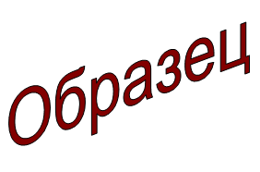 | Зельвенский районный исполнительный комитет  Ивановой Инны Ивановны  зарегистрированной по месту жительства  г.п. Зельва, ул. Пушкина, д. 107  паспорт КН 1730123  идентификационный номер  4040578К029РВ0  выдан Зельвенским районным отделом внутренних дел Гродненской области, 13.06.2008  тел. +375 ХХ ХХХ-ХХ-ХХ

ЗАЯВЛЕНИЕ
о выдаче подписанного акта проверки осуществления консервации незавершенного строительством жилого дома, дачи, а также благоустройства земельного участка, на котором проведена консервация такого дома, дачи

Прошу выдать подписанный акт проверки осуществления консервации незавершенного строительством жилого дома, по адресу: Гродненская область, г.п. Зельва, ул. Пушкина, д. 107, а также благоустройства земельного участка, на котором проведена консервация вышеуказанного дома.

К заявлению прилагаю документы:

- Документ, подтверждающий право на земельный участок на 1 л. в 1 экз.

01.09.2015 И.И. Иванова

